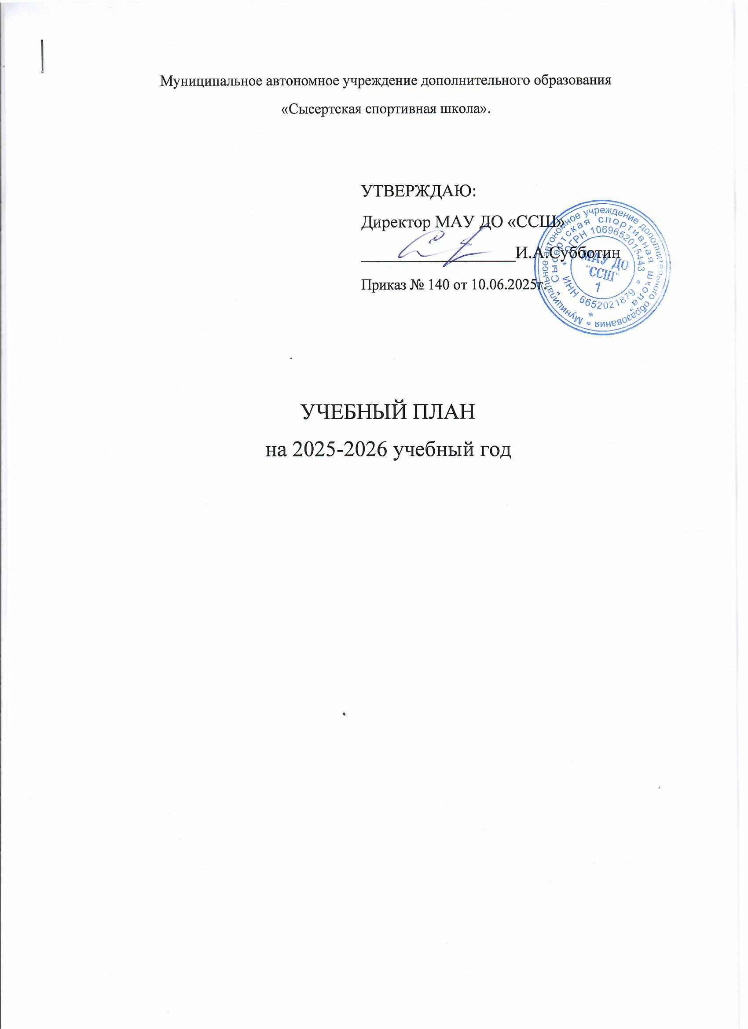

Муниципальное автономное учреждение дополнительного образования

«Сысертская спортивная школа».

УТВЕРЖДАЮ:

Директор МАУ ДО «ССШ»

__________________И.А.Субботин

Приказ № 140 от 10.06.2025г.

УЧЕБНЫЙ ПЛАН

на 2025-2026 учебный год

***ПОЯСНИТЕЛЬНАЯ ЗАПИСКА***

Учебный план МАУ ДО «ССШ» является нормативным актом, регламентирующим организацию образовательного процесса в спортивной школе с учетом методического, кадрового обеспечения, устанавливающим перечень разделов подготовки и объем учебного времени, отведенного на реализацию дополнительных общеобразовательных программ по видам спорта.

Учебный план МАУ ДО «ССШ» на 2025 – 2026 учебный год составлен на основании образовательной программы и дополнительных общеразвивающих программ по видам спорта: легкая атлетика, спортивная борьба (дисциплина «вольная борьба»), футбол, лыжные гонки, хоккей, киокусинкай, плавание, самбо, фигурное катание на коньках, художественная гимнастика, мас-рестлинг реализуемых в МАУ ДО «ССШ». Программы составлены в соответствии с Федеральным Законом от 29.12.2012.273 ФЗ «Об образовании в Российской Федерации», приказом Министерства Просвещения РФ от 27.08.2022 № 629 «Порядок организации и осуществления образовательной деятельности по дополнительным общеобразовательным программам».

В основу программ положены нормативные требования по общей физической, специальной физической и теоретической подготовке. В программах даны конкретные методические рекомендации по организации и планированию учебно-тренировочной работы в спортивно-оздоровительных группах, в группах начальной подготовки и учебно-тренировочных группах, по отбору и комплектованию учебных групп в зависимости от возраста (5-18 лет), уровня развития физических и психолого-физиологических качеств и специальных способностей занимающихся.

Программный материал объединен в целостную систему физкультурно-спортивной подготовки и предполагает решение следующих задач:

-укрепление здоровья, формирование культуры здорового и безопасного образа жизни;

-формирование навыков адаптации к жизни в обществе, профессиональной ориентации;

-получение начальных знаний, умений, навыков в области физической культуры и спорта;

-удовлетворение потребностей в двигательной активности;

-отбор одаренных детей, создание условий для их физического воспитания и физического развития.

Максимальный объем учебно-тренировочной работы:

-по дополнительным общеразвивающим программам в спортивно-оздоровительных группах – от 4 до 6 часов в неделю;

-по дополнительным общеразвивающим программам в группах начальной подготовки и в учебно-тренировочных группах:

1. начальной подготовки первого года обучения – 6 часов в неделю;
2. начальной подготовки второго и третьего года обучения – 8 часов в неделю;
3. учебно-тренировочного первого и второго года обучения– 10-12 часов в неделю;
4. учебно-тренировочного третьего, четвертого и пятого года обучения – 16-18 часов в неделю.

*Дополнительная общеобразовательная программа для спортивно-оздоровительных групп и групп начальной подготовки* предусматривает изучение и освоение следующих разделов подготовки учащихся и иные мероприятия:

-теоретическая подготовка;

-общая физическая подготовка;

-специальная физическая подготовка;

-тактико-техническая подготовка:

-участие в спортивных соревнованиях;

-контрольные мероприятия (тестирование и контроль)

-врачебный и медицинский контроль

*Для учебно-тренировочных групп* предусматривается изучение и освоение следующих разделов и иных мероприятий:

-теоретическая подготовка;

-общая физическая подготовка;

-специальная физическая подготовка;

-тактико–техническая подготовка;

-участие в спортивных соревнованиях;

-судейская подготовка;

-контрольные мероприятия (тестирование и контроль);

-врачебный и медицинский контроль;

-восстановительные мероприятия.

Изучение и освоение разделов подготовки образовательной программы осуществляется в рамках проведения теоретических и (или) практических занятий, включая учебно-тренировочные, физкультурные и спортивные мероприятия.

В содержании программ представлены задачи психологической, а также судейской практики, раскрыто содержание восстановительных мероприятий, нормативные требования – приёмные и переводные.

По предварительной комплектации на 20.06.2025 на 2025-2026 учебный год укомплектовано 85 групп, общее количество учащихся- 1202.

Учебный план составлен с учетом:

-строгой преемственности задач, средств и методов тренировки спортсменов различного возраста;

-неуклонного возрастания объема средств общей и специальной физической подготовки, соотношение между которыми постоянно изменяется;

-одновременного развития физических качеств учащегося в системе многолетней тренировки, при преимущественном развитии отдельных физических качеств в наиболее благоприятные периоды.

Планирование учебно-тренировочной нагрузки по годам обучения и в учебном году носит индивидуальный характер в зависимости от реализуемых программ, количества учебно-тренировочных групп по годам обучения, специфики вида спорта и календаря соревнований. В программы могут быть внесены коррективы с учетом интересов и способностей детей.

Трудоемкость общеразвивающих образовательных программ по видам спорта (объемы времени на реализацию разделов подготовки) определяется из расчета на 44 недели в год, но не менее чем на 36 недель.

**Годовой учебно-тренировочный план на 44 недели**

|  |  |  |  |  |  |  |
| --- | --- | --- | --- | --- | --- | --- |
| № п/п | Разделы подготовки и иные мероприятия в часах. | Группы и годы подготовки | | | | |
| Спортивно-  оздоровительные группы | Группы начальной подготовки | | Учебно-тренировочные группы | |
| До трех лет | До года | Свыше года | До трех  лет | Свыше трех  лет |
| Недельная нагрузка в часах | | | | |
| 4-6 | 6 | 8 | 10-12 | 16-18 |
| Максимальная продолжительность одного учебно-тренировочного занятия в часах | | | | |
| 2 | 2 | 2 | 3 | 3 |
| Наполняемость групп (человек) | | | | |
| 15 | 15 | | 8-12 | |
| 1. | Теоретическая подготовка | 9-6 | 6 | 7 | 10 | 20-31 |
| 2. | Общая физическая подготовка | 94-150 | 150 | 204 | 170-210 | 228-249 |
| 3. | Специальная физическая подготовка | 40-48 | 48 | 84 | 150-168 | 240-253 |
| 4. | Тактико-техническая подготовка | 30-40 | 40 | 42 | 70-90 | 90-95 |
| 5. | Участие в спортивных соревнованиях | 4-6 | 6 | 8 | 14-14 | 59-79 |
| 6. | Инструкторская и судейская практика | - | - | - | 10-10 | 23-31 |
| 7. | Контрольные мероприятия (тестирование и контроль) | 4-6 | 6 | 6 | 6-6 | 8-8 |
| 8. | Врачебный и медицинский контроль | 4-8 | 8 | 8 | 10-10 | 21-31 |
| 9. | Восстановительные мероприятия | - | - | - | 10-10 | 15-15 |
| Общее количество часов в год | | 176-264 | 264 | 352 | 440-528 | 704-792 |

**Годовой учебно-тренировочный план на 36 недель**

|  |  |  |  |  |  |  |
| --- | --- | --- | --- | --- | --- | --- |
| № п/п | Разделы подготовки и иные мероприятия в часах | Группы и годы подготовки | | | | |
| Спортивно-  оздоровительные группы | Группы начальной подготовки | | Учебно-тренировочные группы | |
| До трех лет | До года | Свыше года | До трех  лет | Свыше трех  лет |
| Недельная нагрузка в часах | | | | |
| 4-6 | 6 | 8 | 10-12 | 16-18 |
| Максимальная продолжительность одного учебно-тренировочного занятия в часах | | | | |
| 2 | 2 | 2 | 3 | 3 |
| Наполняемость групп (человек) | | | | |
| 15 | 15 | | 8-12 | |
| 1. | Теоретическая подготовка | 4-8 | 8 | 8 | 8 | 12 |
| 2. | Общая физическая подготовка | 78-110 | 96 | 134 | 128-168 | 172-202 |
| 3. | Специальная физическая подготовка | 30-46 | 52 | 72 | 114-134 | 177-207 |
| 4. | Тактико-техническая подготовка | 20-40 | 46 | 52 | 60-72 | 80-92 |
| 5. | Участие в спортивных соревнованиях | 6 | 6 | 14 | 16 | 64 |
| 6. | Инструкторская и судейская практика | - | - | - | 14 | 26 |
| 7. | Контрольные мероприятия (тестирование и контроль) | 6 | 6 | 6 | 6 | 8 |
| 8. | Врачебный и медицинский контроль |  | 2 | 2 | 6 | 21 |
| 9. | Восстановительные мероприятия | - | - | - | 8 | 16 |
| Общее количество часов в год | | 144-216 | 216 | 288 | 360-432 | 576-648 |